Vianočné DIY: Mini stromček

Potrebujeme:

* Zelenú vlnu
* Guľôčky
* Kartón
* Nožničky
* Tekuté lepidlo

Postup:

1. Vystrihnite trojuholníček z kartónu
2. Obviažte a zaviažte vlnu cca v strede trojuholníka. Môžete pridať lepidlo na zaistenie vlny
3. Na celú jednu stranu trojuholníčka si nakvapkajte v menších čiastočkách tekuté lepidlo.
4. Začnite obväzovať vlnu okolo trojuholníka – uistite sa, že ju obväzujete okolo všetkých strán trojuholníka
5. Ak ste spokojný s tým, ako váš stromček vyzerá, zauzlite vlnu a zaistite ju lepidlom
6. Pridajte guľôčky na ozdobenie stromčeka

Hotovo, váš mini stromček je dokončený.

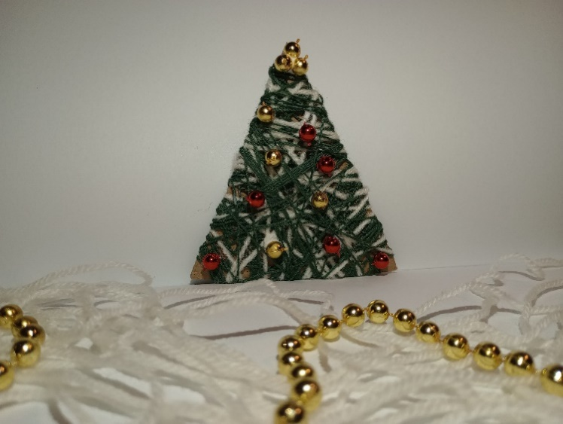

Napísala: Nina Konečná